Отчёт по лабораторной работе №2
Управление пользователями и группами
Сулейм Гамбердов
Содержание

1 Цель работы
Получить представление о работе с учётными записями пользователей и группами пользователей в операционной системе типа Linux.

2 Ход выполнения

2.1 Переключение учётных записей пользователей
- Вход в систему выполнен под обычным пользователем sigamberdov.
Для определения текущей учётной записи использованы команды whoami и id.
Команда whoami возвращает имя активного пользователя, а id показывает UID, GID и группы, к которым он принадлежит.
Из вывода видно, что пользователь sigamberdov имеет UID=1000 и состоит в группе wheel, которая предоставляет права на выполнение административных действий через sudo.
- С помощью команды su выполнено переключение на учётную запись root.
После ввода пароля вывод id подтвердил смену пользователя: теперь активен UID=0, GID=0 и все действия выполняются от имени root.
- 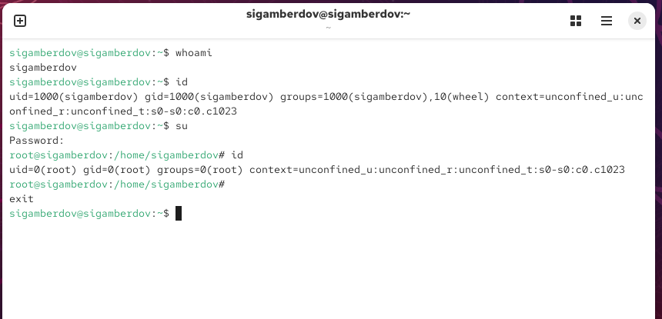
- Рис. 1: Переключение к root и проверка идентификаторов
- Возврат к обычному пользователю выполнен командой exit.
- Для редактирования конфигурации прав администрирования открыт файл /etc/sudoers с помощью visudo.
Использование именно visudo является обязательным, так как эта утилита проверяет синтаксис при сохранении. Ошибка в файле при редактировании произвольным редактором может привести к полной потере доступа к команде sudo и, как следствие, невозможности администрирования системы.
- 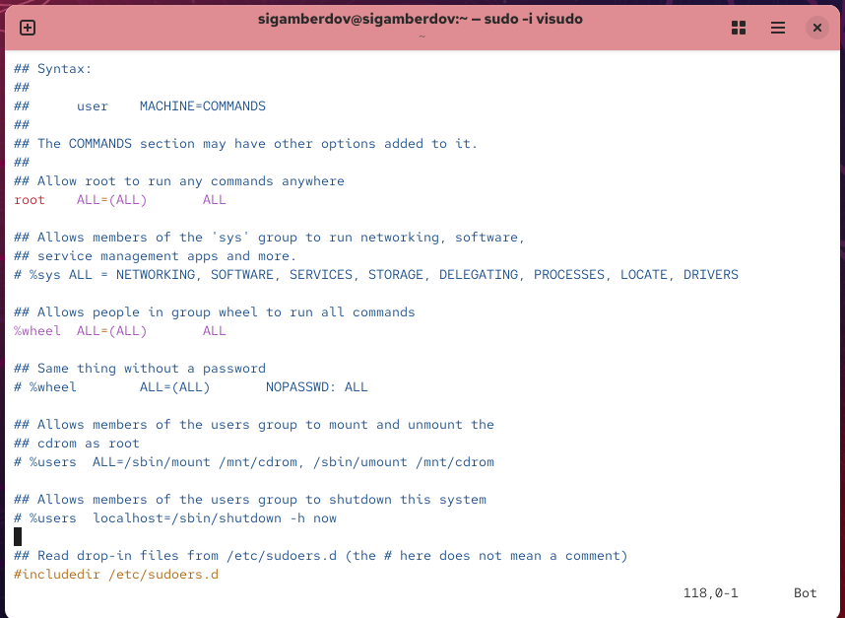
- Рис. 2: Редактирование /etc/sudoers с помощью visudo
- В файле присутствует строка:
%wheel ALL=(ALL) ALL
Она означает, что все пользователи группы wheel могут выполнять любые команды от имени суперпользователя. Таким образом, группа wheel используется для предоставления административных прав.
- Создан новый пользователь alice, включённый в группу wheel.
Проверка через id alice подтвердила, что он действительно состоит в этой группе.
- 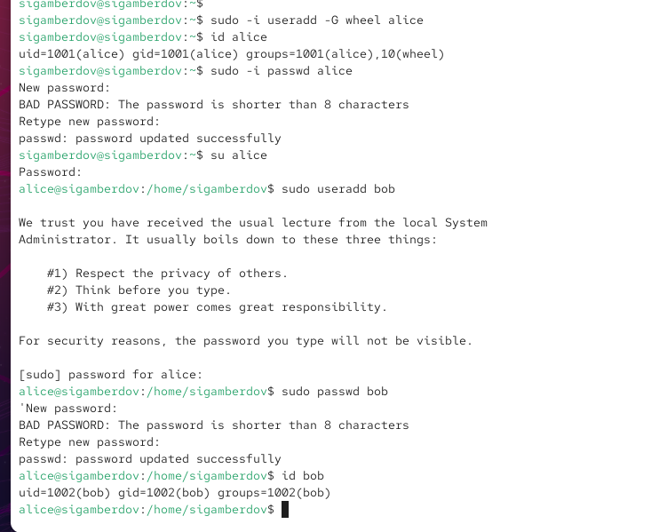
- Рис. 3: Создание пользователя alice и проверка его групп
- Для пользователя alice установлен пароль и выполнено переключение на его учётную запись.
- Под пользователем alice создан новый пользователь bob. Ему назначен пароль, после чего проведена проверка через id bob.
- Из вывода видно, что пользователь bob успешно создан и входит только в собственную группу без административных прав.

2.2 Создание учётных записей пользователей
- Вход в систему выполнен под пользователем root.
- Открыт файл конфигурации /etc/login.defs и изменены параметры:
  - CREATE_HOME yes — при создании пользователя автоматически создаётся домашний каталог.
  - USERGROUPS_ENAB no — предотвращает автоматическое создание одноимённой группы для каждого нового пользователя; вместо этого используется группа users.
- 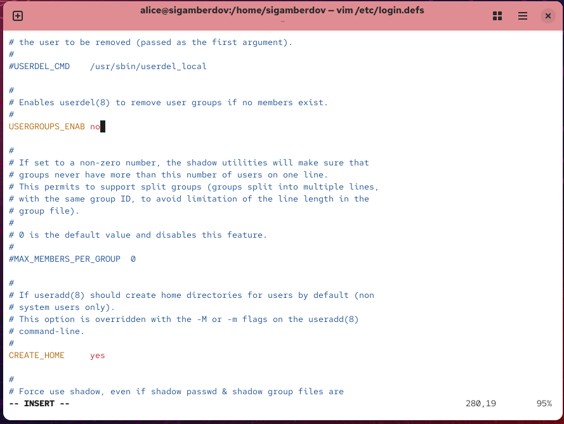
- Рис. 4: Редактирование параметров в /etc/login.defs
- Перейдено в каталог /etc/skel, в котором создаются шаблонные файлы и каталоги для новых пользователей. Созданы папки Pictures и Documents, чтобы они автоматически появлялись в домашних каталогах всех новых учётных записей.
- В файле .bashrc, расположенном в /etc/skel, добавлена строка:
export EDITOR=/usr/bin/vim
Это определяет текстовый редактор vim как редактор по умолчанию для инструментов, которым требуется редактирование конфигурационных файлов.
- 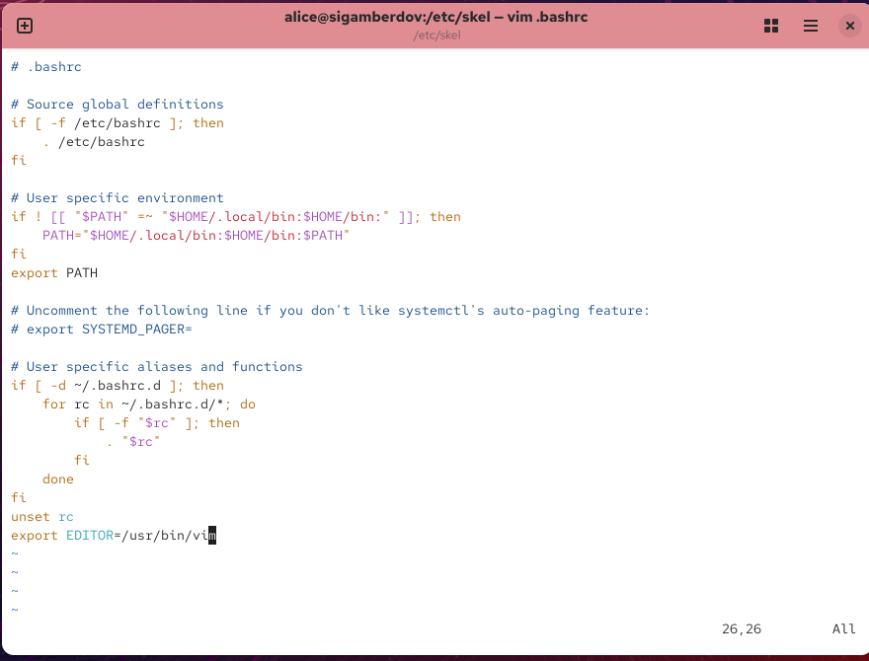
- Рис. 5: Изменение файла .bashrc в /etc/skel
- Переключение выполнено на пользователя alice. Под его учётной записью создан новый пользователь carol и установлен пароль.
- Проверка данных о пользователе carol командой id показала, что он принадлежит к группе users. Просмотр содержимого домашнего каталога подтвердил наличие созданных по умолчанию файлов и каталогов (Documents, Pictures, .bashrc, .bash_profile и др.).
- 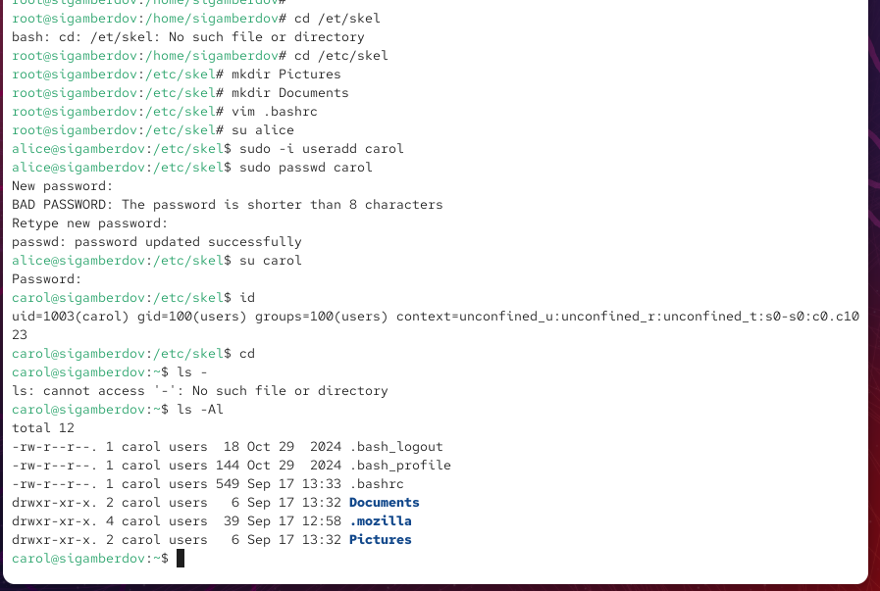
- Рис. 6: Создание пользователя carol и проверка его домашнего каталога
- В файле /etc/shadow найдена запись о пользователе carol. В этой строке хранится хэш пароля, а также информация о сроках его действия и политике безопасности.
- Свойства пароля изменены:
  - минимальный срок действия — 30 дней,
  - предупреждение за 3 дня до истечения срока,
  - максимальный срок действия — 90 дней.
- После внесённых изменений в файле /etc/shadow отразились новые параметры.
- 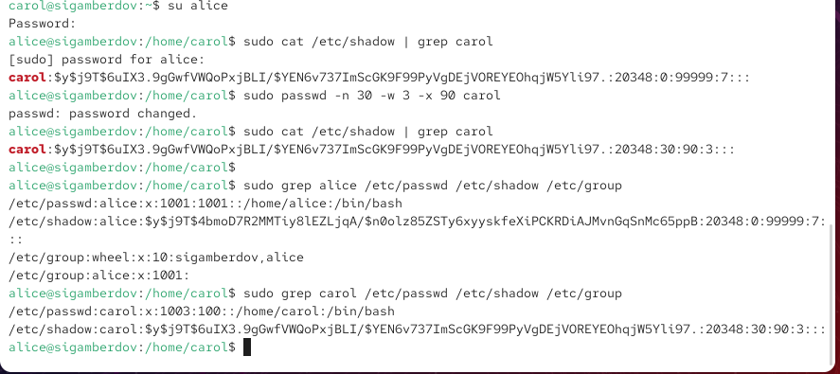
- Рис. 7: Просмотр и изменение записи пароля пользователя carol
- Проверка содержимого системных файлов подтвердила:
  - идентификатор пользователя alice присутствует во всех трёх файлах (/etc/passwd, /etc/shadow, /etc/group);
  - идентификатор пользователя carol найден не во всех из них, что соответствует настройкам системы.

2.3 Работа с группами
- Под пользователем alice были созданы новые группы main и third.
- Пользователи добавлены в группы:
  - alice и bob включены в группу main;
  - carol добавлена в группу third.
- Проверка с помощью команды id carol показала, что её основной группой является users (gid=100), а вторичной группой стала third.
- 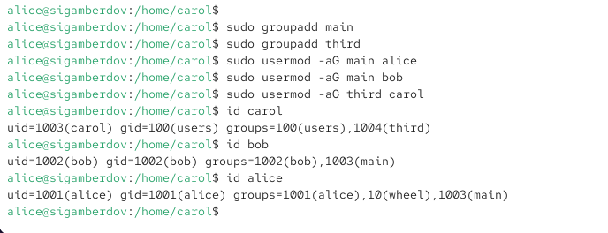
- Рис. 8: Проверка добавления carol в группу third
- Вывод информации о других пользователях:
  - Пользователь bob входит в основную группу с gid=1002 и состоит во вторичной группе main.
  - Пользователь alice принадлежит к основной группе gid=1001, а также является участником групп wheel и main.

3 Контрольные вопросы
- Для получения информации о пользователе и его группах можно использовать:
  - whoami — выводит имя текущего пользователя;
  - id — отображает UID, GID и список групп;
  - groups — показывает, в какие группы входит пользователь.
- Пользователь root всегда имеет UID=0.
Узнать UID можно с помощью команды id имя_пользователя.
Например:
  - id root → uid=0(root), gid=0(root).
  - id alice → uid=1001(alice), gid=1001(alice).
- Отличие между su и sudo:
  - su (substitute user) — переключает текущую сессию на другого пользователя, чаще всего на root, при вводе его пароля.
  - sudo (substitute user do) — позволяет выполнить одну команду с правами другого пользователя (по умолчанию root), при этом запрашивает пароль текущего пользователя.
- Конфигурационные параметры sudo определяются в файле /etc/sudoers.
- Для безопасного изменения конфигурации sudo необходимо использовать команду visudo, которая проверяет синтаксис перед сохранением.
- Чтобы предоставить пользователю доступ ко всем командам администрирования через sudo, он должен быть членом группы wheel.
- Для настройки параметров создания учётных записей используются:
  - Файл /etc/login.defs — определяет параметры, такие как:
    - CREATE_HOME yes — создавать домашний каталог при добавлении пользователя;
    - USERGROUPS_ENAB no — использовать общую группу users вместо создания отдельной группы.
  - Каталог /etc/skel — содержит шаблонные файлы (например, .bashrc, .bash_profile), которые копируются в домашний каталог нового пользователя.
- Информация о группах хранится в следующих файлах:
  - /etc/passwd — содержит запись о пользователе и его первичной группе (GID);
  - /etc/group — хранит список групп и их участников;
  - /etc/shadow — хранит хэш пароля и параметры его действия.
- Пример записи для пользователя alice:
  - /etc/passwd: alice:x:1001:1001::/home/alice:/bin/bash — UID=1001, GID=1001;
  - /etc/group: wheel:x:10:sigamberdov,alice — alice состоит в группе wheel;
  - /etc/shadow: хранит зашифрованный пароль и параметры его действия.
- Для изменения информации о пароле используются команды:
  - passwd — изменение пароля;
  - chage — настройка срока действия пароля (например, срок действия, минимальное время использования, предупреждения перед истечением).
- Для изменения информации в файле /etc/group следует использовать не прямое редактирование, а специальные команды:
- groupadd, groupdel — добавление и удаление групп;
- usermod -aG — добавление пользователя в группу.
Это делается потому, что ручное редактирование может привести к ошибкам и нарушению работы системы, тогда как системные команды проверяют корректность изменений.

4 Заключение
В ходе работы были изучены основные приёмы управления пользователями и группами в Linux: создание и настройка учётных записей, работа с файлами конфигурации, назначение прав через группу wheel. Освоенные команды позволяют администрировать систему безопасно и эффективно, соблюдая требования к управлению доступом.

